學生游泳安全注意事項及防溺宣導
親愛的家長您好：
面對炎炎夏日，學生從事水域活動的頻率漸增，112年全台國小至高中學生溺水死亡人數為13人，原因以結伴出遊戲水居多，請各位家長提醒子女從事水域活動應選擇地點合法且有救生設備與救生員之安全水域，並注意自身安全，不逞強，也不要做危險動作。面對夏季及即將到來的暑假假期，提出下列注意事項，請家長們一起來為孩子的安全把關。
從事水上活動應注意事項：(救溺5步/防溺10招)
防溺10招
1、戲水地點需合法，要有救生設備與人員
2、避免做出危險行為，不要跳水
3、湖泊溪流落差變化大，戲水游泳格外小心
4、不要落單，隨時注意同伴狀況位置
5、下水前先暖身，不可穿著牛仔褲下水
6、不可在水中嬉鬧惡作劇
7、身體疲累狀況不佳，不要戲水游泳
8、不要長時間浸泡在水中，小心失溫
9、注意氣象報告，現場氣候不佳不要戲水
10、加強游泳漂浮技巧，不幸落水保持冷靜放鬆
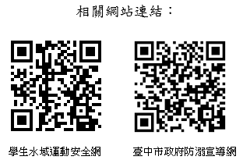
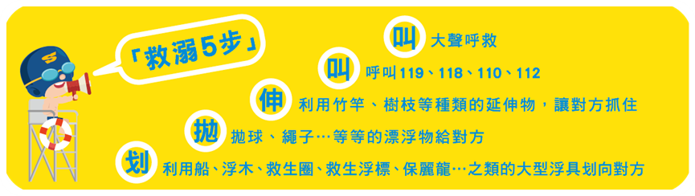

臺中市近年易溺水地點： (臺中市主要危險水域地點可至臺中市政府防溺宣導網查詢)
序號 | 行政區 | 地點
1 | 東勢區及和平區 | 大甲溪水域、中嵙溪水域、橫流溪水域
2 | 東勢區 | 沙連溪水域
3 | 太平區 | 頭汴坑溪水域
4 | 太平區及大里區 | 旱溪水域、大里溪水域、草湖溪水域
5 | 西屯區 | 筏子溪水域
6 | 大安區 | 大安海水浴場外海水域
☆相關防溺資訊可至臺中市政府防溺宣導網(https://sites.google.com/tc.edu.tw/water-safety/)及教育部學生水域運動安全網(https://watersafety.sa.gov.tw/)查詢。
☆防溺緊急聯絡電話(救災防護報案專線：119、海巡服務專線：118 、報案專線：110、行動電話急難救助專線：112)。

「生命無價」！教育局再次呼籲並提醒家長，多一份關心，多一點叮嚀，兒童及青少年戲水需考量安全地點與自身體能狀況，家長的教導及陪伴也十分重要，切勿輕忽任何可能發生的危險，避免溺水事件發生，讓我們共同來守護孩子的安全與健康，讓孩子過一個安全又開心的夏天。 臺中市政府教育局 關心您
113年5月
- 閱畢宣導單後請簽名，並請貴子女將「家長回條」攜回學校交給級任老師，謝謝。
………………………………………………………………………………………………………………………
家 長 回 條
本人已詳細閱畢「防溺宣導單張」內容，並提醒孩子注意游泳及戲水的安全。

班級：______年______班_____號 學生姓名：______________
家長簽章：___________________ 日期：113 年 月 日

